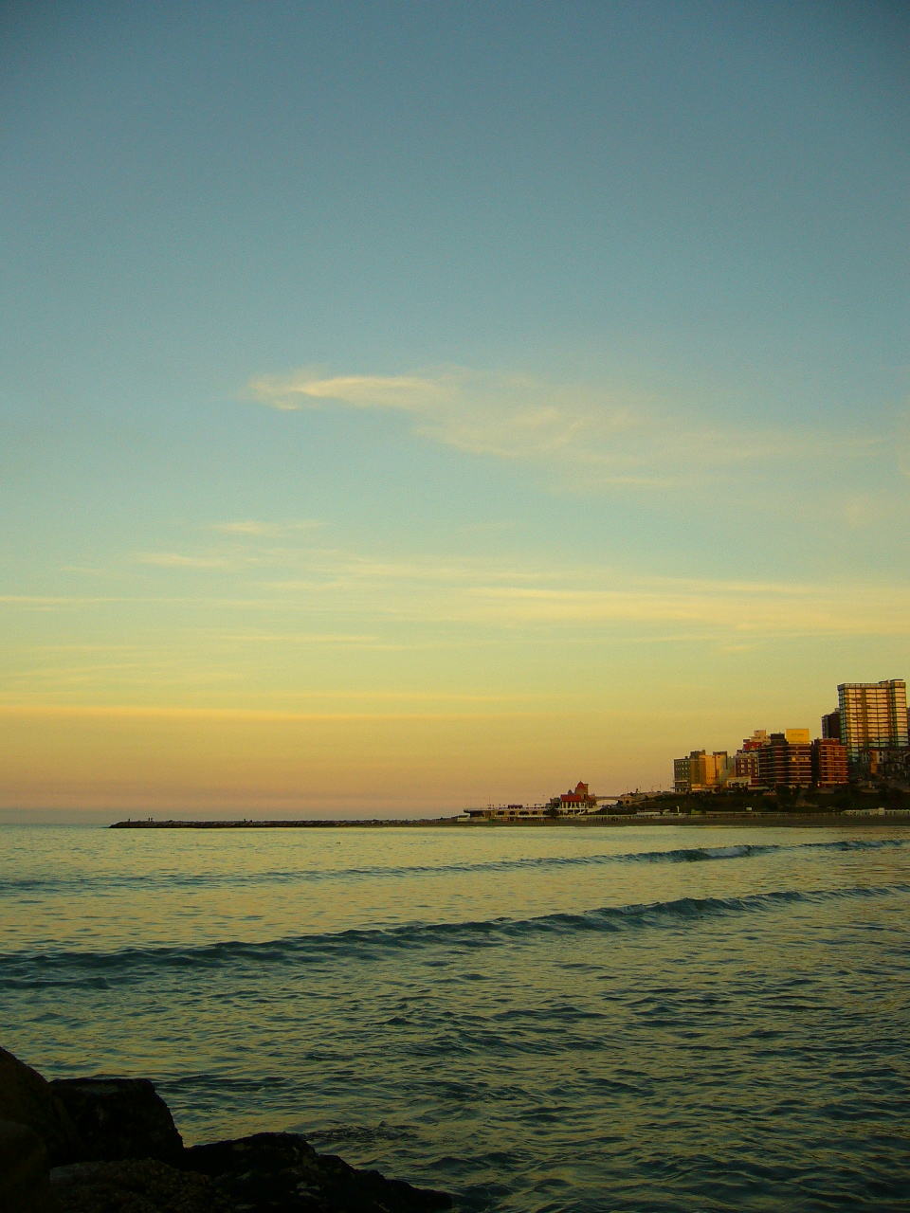

Mar del Plata, SETAC 2008

II Congreso SETAC Argentina
(VI Reunión SETAC en Argentina)

5 al 7 de Noviembre de 2008, Mar del Plata, Argentina

"Avances en Toxicología y Química Ambiental"
"Environmental and Human Health: A Holistic View"

Sede: Garden Hotel, Moreno 2393 Mar del Plata

Comisión Organizadora Local
SETAC 2008

Mirta Menone, Marcela Gerpe, Karina Miglioranza, Mariana González, Paola Ondarza , Leila Chiodi Boudet , Andrea Crupkin, Ana Panzeri
setacmdp2008@gmail.com

Coordinador: Jorge Herkovits

Comité Científico:
Maria Bistoni, Gabriela Eguren, Jorge Herkovits, Eva Kesten, Marta Litter, Cristina Perez Coll, Alicia Ronco, Victor Jorge Moreno, Julia Aizpún de Moreno, Maria Luisa Pignata, Daniel Wunderlin , Valeria Ame, Pedro Carriquiriborde, Fabiana Lo Nostro, Silvia Pesce, Maria del Carmen Rios de Molina, Gustavo Somoza, Francisco Bedmar, Carlos Valdovinos, Oscar Natale, Lucrecia Ferrari, Miriam Loewy.

Han sido invitados otros colegas, de los cuales aguardamos respuesta.

Objetivo de la Reunión. Crear el ámbito para el desarrollo de una amplia discusión de las posibilidades de incrementar la cooperación entre profesionales en temas de toxicología ambiental y la comunidad en general, a fin de aplicar los conocimientos para la protección, gestión y restablecimiento del medio ambiente para el bienestar ecológico y humano. Desde el título de la Reunión queda destacado que el hombre, junto con los demás seres vivos, pertenece al ecosistema y es nuestro compromiso contribuir con estudios que aporten información científica para el mejor cuidado del ecosistema y la salud humana. Se ha previsto que esta reunión permita consolidar los aspectos institucionales de SETAC Argentina, incluyendo una mayor inserción de la sociedad en todos los ámbitos de su incumbencia social.

Enfoque SETAC de la Reunión. La reunión enmarcada en la creciente madurez de nuestra sociedad en relación con los objetivos ambientales, invita a participar las experiencias obtenidas en los ámbitos académicos, gubernamental, empresario y de las ONGs y a perfeccionar la integración interdisciplinaria de las ciencias ambientales para lograr un desarrollo sustentable. Además de las sesiones presentadas en mesas redondas, sesiones orales y posters se han previsto conferencias y cursos dictados por destacados profesionales que en conjunto representarán un importante progreso en la integración de sus miembros y ofrecerá la posibilidad de explorar actividades en colaboración con otros miembros SETAC a nivel mundial. Los integrantes de los Comités encargados de diferentes objetivos de la reunión como asimismo la sede SETAC en Argentina proveerán todo el apoyo necesario para la realización de esta promisoria reunión.

Atractivos de la Ciudad.
La ciudad de Mar del Plata se encuentra ubicada a 404 km de la ciudad de Buenos Aires, siendo fundada oficialmente el 10 de febrero de 1874 por Patricio Peralta Ramos. No se sabe cual fue el origen del nombre Mar del Plata, pero hay dos suposiciones involucradas: que los aborígenes calificaban a la playa avin inalco, es decir, brillante, relumbrante, lo cual pudo dar lugar al nombre de Mar del Plata. La población estable corresponde a 650.000 habitantes, superando e1 millón durante el verano. Tiene un clima templado con influencia marítima, la altura máxima de la ciudad se encuentra a 48 m por encima del nivel del mar y presenta las terminaciones rocosas del sistema de Tandilia, manifestándose en Punta Iglesia, Punta Piedras, Cabo Corrientes, Punta Cantera y Punta Mogotes.
Es un centro turístico importante, elegido por la gente no sólo por sus playas sino también por otras actividades recreacionales propias de la ciudad a lo largo del año. Es posible recorrer museos emplazados en residencias de principios de siglo, caminatas por la costa y por barrios de casas muy antiguas que datan de los primeros pobladores de la zona, paseos en cruceros, y actividades como buceo y surf, trekking, mountain bike y rapel. También la ciudad se encuentra rodeada de áreas rurales y de sierra con maravillosas vistas e innumerables actividades relacionadas.
Desde el punto de vista económico, la ciudad se destaca por ciertos sectores productivos, como el textil, agrícola-ganadero, hortícola y pesquero como los mas importantes.
Mar del Plata es una ciudad placentera para conocer y recorrer, que brinda infinidad de opciones para los turistas y residentes de ella. www.turismomardelplata.gov.ar

LAS ACTIVIDADES PROGRAMADAS incluyen CURSOS, CONFERENCIAS, MESAS REDONDAS, PRESENTACIONES EN SESIONES ORALES Y PÓSTERS

ÁREAS TEMÁTICAS

Contaminación de Cuencas Hídricas

Contaminación Atmosférica

Suelos y Sedimentos

Avances Metodológicos en Toxicología y Química Ambiental

Bioacumulación y Biomagnificación

Ecotoxicología Experimental

Evaluación de Ciclos de Vida (Life Cycle Assessment)

Tecnologías Limpias. Métodos de tratamiento de efluentes

Remediación y Biotecnología

Evaluación de Riesgo

Impacto Ambiental

Biomarcadores

Disrupción Endócrina

Genotoxicidad, Teratogénesis y Mutagénesis

Contaminantes emergentes

Contaminación y salud humana.

Alimentos y Contaminación

Estrategias de Cuidado Ambiental en Actividades Productivas

Marco Regulatorio en Toxicología y Química Ambiental

Contaminación y Biodiversidad

Educación en Ciencias Ambientales

SIMPOSIO

AGENDA XXI: Contribuciones y Estrategias para su implementación

SIMPOSIO SETAC – ATA

Salud Ambiental y Humana: Una Visión Holística

CURSOS CORTOS
- Curso SETAC “Ecotoxicología: Conceptos y Aplicaciones” Instructor responsable: Jorge Herkovits (ICAS)

SESIONES de PÓSTERS
Todos los trabajos presentados tendrán opción al premio SETAC Argentina

Presentación de Posters invitados del Sector Productivo de empresas líderes en SETAC América del Norte y SETAC Europa

SESIÓN PLENARIA

SETAC Argentina, nuestra propuesta.

Además
- MESAS Redondas
- Posters invitados de otras Unidades Geográficas SETAC
- Actividades sociales.

Entre los invitados especiales cabe mencionar:
Allen Burton, Wright University, Presidente SETAC Mundial
Mike Mozur, Director Ejecutivo de SETAC
Ricardo Barra, Presidente SETAC LA
Bob Sonowane. EPA, Experto en Riesgo Infantil
John Lipscomb, EPA, Experto en Riesgo de Aguas para Consumo Humano
Terence Boyle, Experto en Ecotoxicología: Minería y Cuencas Hídricas
José Tarazona, INIA, Experto en Ecotoxicología Agrícola

Los invitados especiales darán conferencias en sus áreas de especialización

INSTRUCCIONES PARA LA PREPARACIÓN Y ENVÍO DE RESÚMENES

Los resúmenes podrán ser presentados en ESPAÑOL, PORTUGUÉS o INGLÉS. El resumen deberá incluir un delineamiento de los objetivos, una breve descripción de los materiales y métodos utilizados y una presentación concisa de los resultados y de las principales conclusiones. Los resúmenes no deberán incluir resultados o comentarios como “los resultados serán presentados ...discutidos…”.
Los trabajos que se presenten en la reunión tendrán la oportunidad de integrar un Libro SETAC LA sobre Avances en Toxicología y Química Ambiental en América Latina (el 3er libro SETAC LA estará disponible durante el congreso).

FORMATO DEL RESUMEN: POR FAVOR lea las instrucciones cuidadosamente.

Los resúmenes, incluyendo los datos de los autores y título, tendrán un máximo de 30 líneas con interlineado simple. El documento deberá ser enviado en el programa Microsoft Word con tipo de letra Times New Roman 10. Márgenes: 2cm arriba/abajo e izquierda/derecha. Utilizar página A4. No enumerar las páginas ni utilizar notas al pie ni marcas personales. No usar indentaciones en los párrafos. El trabajo se enviará por e-mail a:
resusetac2008@gmail.com con copia a setac_la@mail.retina.ar , asunto: apellido e inicial del primer autor del trabajo ej: Fuchs J.

En la confección de los resúmenes se deberá tener en cuenta lo siguiente:
- Palabras clave: Hasta cuatro, que servirán de guía para presentar el trabajo en la sesión adecuada y quedarán incluídos en el índice de palabras clave del Libro de Resúmenes.
- Subrayar el nombre del autor a contactar
- Colocar el e-mail del autor a contactar
- Su 1^{ra} y 2^{da} elección de preferencia (lista de códigos).
- Indicar su preferencia de exposición: tipo póster u oral

A continuación se presenta un ejemplo para el formato de presentación de resúmenes.

EJEMPLO
Preferencia: PTA (ver temas)

ENSAYOS DE BIORREMEDIACIÓN DE UN SUELO CONTAMINADO CON TRINITROTOLUENO (TNT)

Fuchs J.^{1,4}, Casabé N.^{1,4}, Oneto M.L.¹, Di Lello A.³, Lami M.³, Bongiovanni D.³, Vaccarezza M.³, Gómez Segura O.³, Vázquez C.³, Sánchez-Rivas C.² y Kesten E.¹.

¹Toxicología y Química Legal, ²Microbiología-Depto. de Qca. Biológica-FCEN-UBA, ³CITEFA (DIACQ-Área de Medio Ambiente), ⁴CONICET. Argentina ekesten@qb.fcen.uba.ar

Diversos antecedentes sugieren que el compostaje puede constituir una técnica alternativa a la incineración para remediar...

Exposición: póster

TEMAS

Monitoreo Ambiental (PMA)

Toxicología de Suelos y Sedimentos (PTA)

Evaluación de Riesgo (PER)

Remediación (PR)

Tópicos de Actividades de Educación, Regulación y Control Ambiental (PTE)

Química Ambiental (PQA)

Sustancias Químicas por Actividad (PSQ)

Distribución de Sustancias Químicas (PDS)
- Biomarcadores (PB)
- Categoría Abierta. (PCA) Sesión para la inclusión de resúmenes cuya temática no esté incluída en las categorías anteriores.
- Institucional (PI): el objetivo de este tema para este congreso es presentar trabajos de vinculacion de los grupos de la Universidad con otras instituciones (Universidad-empresa-sociedad-gobierno)

Premios SETAC Argentina al mejor Póster y a la Dedicación al Cuidado Ambiental. Para esta última categoría, enviar propuesta y curriculum vitae.

INDICACIONES PARA LA PREPARACIÓN DEL PÓSTER
Los POSTERS deben prepararse dentro de un marco de 1.40 metros de largo por 1 metro de ancho con letras que permitan la lectura del texto desde 1 metro de distancia. Se sugiere como presentación un resumen, introducción, materiales y métodos, resultados, discusión y conclusiones.

TARIFAS DE INSCRIPCIÓN:
 | INSCRIPCIÓN CONGRESO (precios en dólares) |  | ASOCIACIÓN A SETAC Arg (precios en dólares) | ASOCIACIÓN A SETAC Globe o LA # (precios en dólares)
 | Hasta 22/08 | a partir 23/08 | todo el año | todo el año
No socio SETAC | 120 | 140 | 20 | 25
Estudiante de Postgrado No Socio SETAC* | 80 | 90 | 15 | 20
Socio SETAC Globe, SETAC LA | 75 | 90
Socio SETAC ARG | 55 | 65
Estudiante de Posgrado Asociado a SETAC Globe, LA o ARG* | 40 | 50
Estudiantes de Grado | 30**
La inscripción al congreso incluye el material del mismo impreso, y 2 coffee break por jornada.

* los estudiantes de postgrado deberán acreditar su condición de tal, presentando un certificado expedido por la correspondiente universidad.
** los estudiantes de grado que se alojen en el Hotel Garden o pertenezcan a la UNMdP NO abonarán inscripción al congreso.
# este arancel da acceso a la revista ET&C.

Estimados Colegas:
- Noten que sería muy favorable que se asocien a SETAC Arg. ya que de esta forma abonarían un costo menor para inscribirse al congreso.
Ejemplo: Un NO SOCIO abonará U$120 para inscribirse al congreso, mientras que un SOCIO SETAC Arg. abonará U$ 75 totales = U$ 55 (congreso) + U$ 20 (cuota societaria) antes del 22/08.

ALOJAMIENTO
ALOJAMIENTO en HOTEL GARDEN
INCLUYE Desayuno, Aire acondicionado, WiFi (precio final en dólares)
 | Hasta 22/08 | a partir de 23/08
Habitación single por noche | 30 | 40
Habitación doble por noche | 40 | 50
Habitación triple por noche | 45 | 60
Departamento para 4-6 personas | 50 | 55
- Los precios de alojamiento en el Hotel Garden (donde se realizará el evento) son promocionales para los asistentes del Congreso SETAC. Esperamos elijan esta opción ya que de esta manera se podrá generar un ámbito de intercambio e interrelación más fluído entre los asistentes.

El número de cuenta bancaria para realizar los depósitos se informará a la brevedad. Los montos deberán responder a la cotización del dólar del día del depósito. Las facturas correspondientes se entregarán durante el congreso.

FICHA de INSCRIPCION
II CONGRESO SETAC Argentina, Mar del Plata 2008
Apellido y Nombre:
Tipo y Número de Documento:
Institución:

Dirección:
E-Mail:
Teléfono/FAX:
Grado Académico y Disciplina:

Marque las opciones seleccionadas:

 | INSCRIPCIÓN CONGRESO | ASOCIACIÓN a SETAC Arg | ASOCIACIÓN a SETAC LA
No socio SETAC
No Socio SETAC- Estudiante de Postgrado
Socio SETAC Globe, SETAC LA
Socio SETAC ARG
Socio SETAC Globe, LA o ARG, Estudiante de Postgrado
Estudiante de Grado
Inscripción curso (U$ 20.-)

Marque el tipo de habitación y las noches de su reserva:

ALOJAMIENTO en Hotel GARDEN
 | 04-Nov | 05-Nov | 06-Nov | 07-Nov
habitación single
habitación doble
habitación triple
Depto para 4-6 personas

FECHA LÍMITE PARA LA PRESENTACIÓN DE RESÚMENES:
26 de Julio de 2008

CONSULTAS GENERALES: setacmdp2008@gmail.com

ENVÍO de RESÚMENES: resusetac2008@gmail.com

ENVÍO de FICHA de INSCRIPCIÓN: inscripsetac2008@gmail.com

